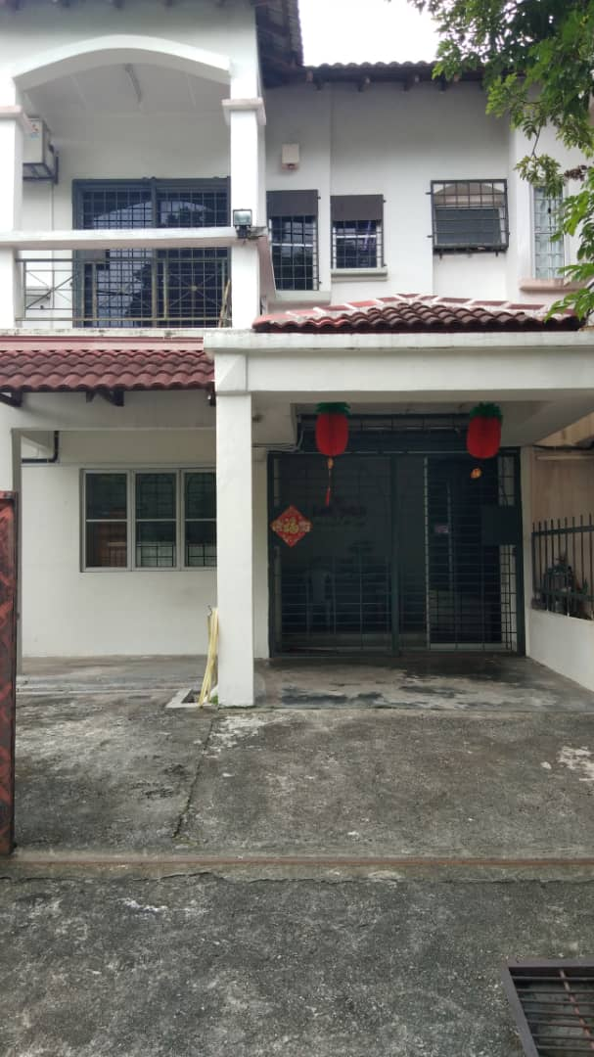
BAHAGIAN HADAPAN PJ WAWASAN SATU

